震災救援所運営管理
標準マニュアル

（初動編）

令和７年３月
杉並区危機管理室防災課

< 目 次 >

震災救援所への参集及び情報収集 - 1 -
開設準備の役割分担 - 2 -
広域避難場所等への誘導 - 3 -
鍵の受取 - 4 -
校門の開放、避難者の誘導 - 5 -
検温コーナー・受付の設置 - 7 -
点検担当の設置 - 8 -
体育館の安全点検 - 9 -
校舎の安全点検 - 10 -
被害状況の収集 - 11 -
被害状況の報告 - 12 -
施設が使用できない場合の対応 - 13 -
感染症対策セットの確認 - 14 -
専用受付の設置 - 15 -
専用スペースの設置 - 16 -
校庭での分散待機の呼びかけ - 17 -
受付窓口への誘導 - 18 -
避難者の受付 - 19 -
避難者名簿の入力・管理 - 21 -
透析患者の支援申し出の受付 - 23 -
帰宅困難者の対応 - 26 -
専用受付への誘導 - 27 -
体調不良者等の受付・誘導 - 28 -

被災状況によっては、震災救援所運営連絡会員の誰が救援所にかけつけることができるかわかりません。また、参集した時点で、既に避難者が震災救援所に来ていることも想定されます。手順に基づき、落ち着いて行動しましょう。

＜各班の役割＞
班 | 事務事項 |  | 仕事の内容
総括班 | 庶務 | 被害状況の収集 | 被害状況の収集
総括班 | 庶務 | 被害状況の収集 | 火災の情報を報告
総括班 | 庶務 | 被害状況の収集 | その他被害状況、避難者人数等の報告
総括班 | 広報 | 施設が使用できない場合の対応 | 他施設への移動周知
避難者対応班 | 避難者登録 | 校門の開放、避難者の誘導 | 鍵の受取
避難者対応班 | 避難者登録 | 校門の開放、避難者の誘導 | 校門の開放、避難者の誘導
避難者対応班 | 避難者登録 | 避難者の受入れ | 検温コーナー・一般受付の設置
避難者対応班 | 避難者登録 | 避難者の受入れ | 受付窓口への誘導
避難者対応班 | 避難者登録 | 避難者の受入れ | 避難者の受付
避難者対応班 | 避難者登録 | 避難者の受入れ | 避難者名簿の入力・管理
避難者対応班 | 情報提供 | 帰宅困難者の対応 | 帰宅困難者の対応
施設の安全  点検班 | 施設管理 | 施設の安全点検 | 点検担当の設置
施設の安全  点検班 | 施設管理 | 施設の安全点検 | 体育館・校舎の安全点検
施設の安全  点検班 | 施設管理 | 施設の安全点検 | 危険箇所の応急措置
衛生班 | 衛生 | 体調不良者等の受入れ | 専用受付の設置
衛生班 | 衛生 | 体調不良者等の受入れ | 専用スペースの設置
衛生班 | 衛生 | 体調不良者等の受入れ | 校庭での分散待機の呼びかけ
衛生班 | 衛生 | 体調不良者等の受入れ | 専用受付への誘導
衛生班 | 衛生 | 体調不良者等の受入れ | 体調不良者等の受付

マニュアルの見方

業務の項目名
担当（誰が行うか）
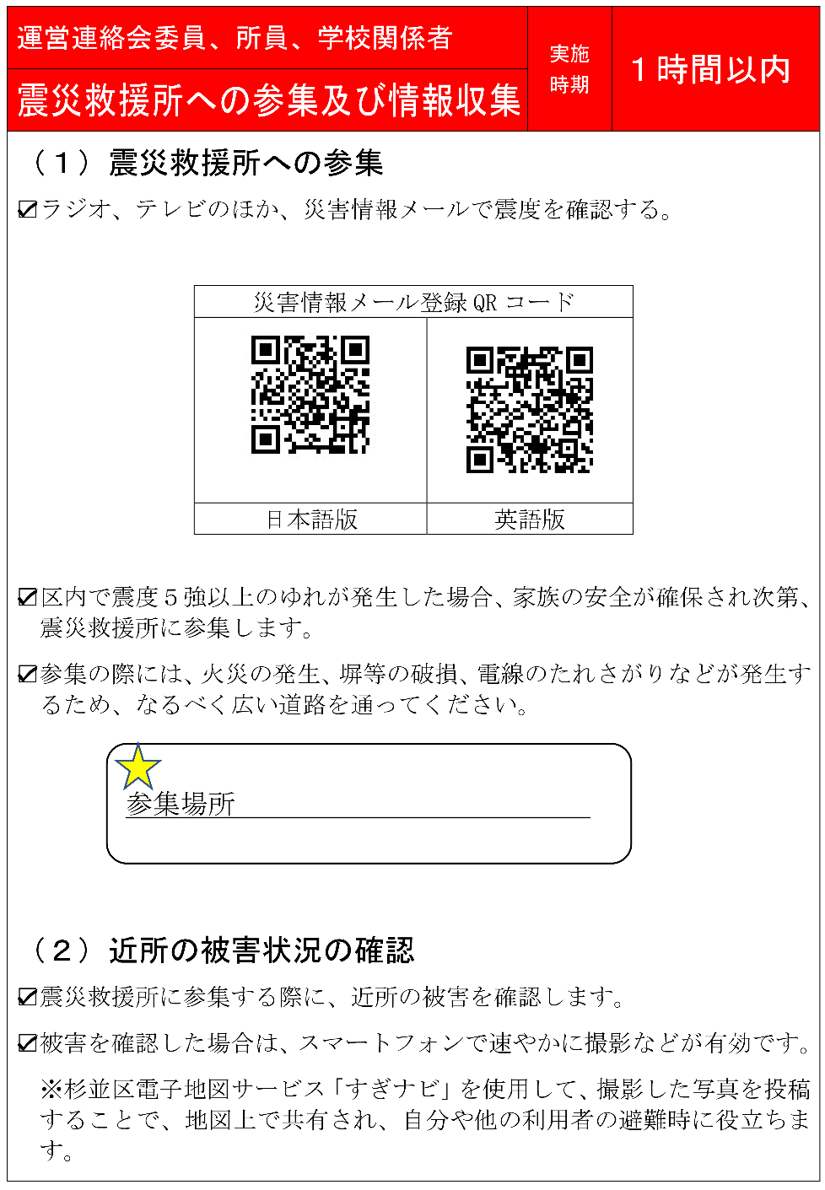
施設内の場所の記入欄
業務の実施時期（着手開始の目安）

＜実施時期の色分け＞
・１時間以内→赤
・３時間以内→オレンジ
・６時間以内→オレンジ
・１日以内→黄色
・３日以内→緑
・１週間以降→青

運営連絡会員、所員、学校関係者 | 実施  時期 | １時間以内
震災救援所への参集及び情報収集 | 実施  時期 | １時間以内
（１）震災救援所への参集
☑ラジオ、テレビのほか、防災・防犯情報メールで震度を確認します。

防災・防犯情報メール登録二次元コード
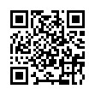 | 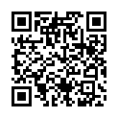
日本語版 | 英語版

☑区内で震度５強以上の地震が発生した場合、家族の安全・自宅の安全が確保され次第、震災救援所に参集します。
☑参集の際には、火災の発生、塀等の破損、電線のたれさがりなどが発生するため、なるべく広い道路を通りましょう。
参集場所

（２）近所の被害状況の確認
☑震災救援所に参集する際に、近所の被害を確認します。
☑被害を確認した場合は、スマートフォンで速やかに撮影することなどが有効です。
※杉並区電子地図サービス「すぎナビ」、杉並区公式LINEを使用して、撮影した写真を投稿することで、地図上で共有され、自分や他の避難者の避難時に役立ちます。

震災救援所への参集及び情報収集
運営連絡会員 | 実施  時期 | １時間以内
開設準備の役割分担 | 実施  時期 | １時間以内
（１）参集者の確認
☑校門前に到着後、震災救援所に参集した震災救援所運営連絡会員を探します。
☑震災救援所運営連絡会員同士で、近所の被害状況について情報交換します。
☑この時点で、震災救援所周辺で大規模な火災が発生している場合は、広域避難場所への避難に切り替えます。
➡「広域避難場所への誘導」（P3）参照

＜既に準備が始まっている場合＞
☑遅れて到着した場合は、既に準備を始めている震災救援所運営連絡会員（総括班）に近所の被害状況を伝えます。
☑その後、人手が不足している班に合流します。

（２）班の編成
☑「総括班」、「避難者対応班」、「施設の安全点検班」、「衛生班」に分かれます。
※事前に決められている、救護・支援部や施設管理部などの所属部に関係なく、参集した連絡会員を各班に振り分けます。
☑次ページ以降に記載されている各班の内容を確認して、震災救援所の開設準備を進めます。
☑震災救援所運営連絡会員の指揮をとるため、会長の待機場所を決定します。
会長の待機場所

開設準備の役割分担
各班 | 実施  時期 | １時間以内
広域避難場所等への誘導 | 実施  時期 | １時間以内
（１）広域避難場所への誘導
☑震災救援所周辺で大規模な火災が発生していることを把握した場合、一旦、広域避難場所又は一時避難地に避難者を移動することを速やかに各班へ伝えます。
近隣の広域避難場所・一時避難地

☑震災救援所の開設準備を中断し、避難者を広域避難場所又は一時避難地に誘導する人、震災救援所で逃げ遅れがないか確認を行う人に分かれます。
☑避難者に広域避難場所又は一時避難地への避難を促します。
☑避難者を近隣の広域避難場所又は一時避難地に避難誘導します。
☑校舎内や校庭に逃げ遅れた避難者がいないか確認します。
☑広域避難場所又は一時避難地に避難中であることを記載した貼り紙を準備して、校門や主な出入口に貼り付けます。
☑震災救援所運営連絡会員も広域避難場所又は一時避難地に避難します。

（２）広域避難場所又は一時避難地での対応
☑広域避難場所にいる区職員に状況を伝達します。一時避難地には区職員はいないため、必要に応じて、震災救援所に配備されている無線を用いて、救援隊本隊に状況を伝えます。
☑一時避難地には区職員はいないため、必要に応じて、広域避難場所・一時避難地のマンホールトイレの設置や傷病者の対応に協力します。
☑火災による危険解消が周知された場合、震災救援所へ移動して、避難者の受入準備を行います。

広域避難場所等への誘導
避難者対応班の業務 | 実施  時期 | １時間以内
鍵の受取 | 実施  時期 | １時間以内
（１）鍵預託者の決定（事前）
☑学校が無人の時間帯に発災することを想定し、鍵の預託者を事前に決めておくことが必要です。預託者は出来るだけ学校の近隣の方で３～４名程度として、預託する鍵は、門扉、体育館、防災倉庫等、必要最小限とします。
※災害発生時に預託者が震災救援所に迅速に集合できない場合もあることから、各預託者宅周辺における鍵の保管場所（ポストや玄関等）を運営連絡会員にあらかじめ周知してください。
 | 住所 | 氏名 | 鍵の種類
預託者１
預託者２
預託者３
預託者４
※預託者への鍵は、区防災課で用意します。震災救援所運営連絡会等で複写作製はしないようお願いします。また、預託者が変更となった場合、変更届を提出し、鍵の引渡しを行ってください。

（２）鍵の受取
☑鍵預託者から門扉、体育館、防災倉庫等の鍵を受け取ります。
※有人警備の学校については、警備員がいるため、原則鍵預託者の指定はしていません。
☑参集者に鍵預託者がいない場合や持っていない場合は、鍵預託者宅まで向かって、保管場所を確認して鍵を確保します。

鍵の受取
避難者対応班の業務 | 実施  時期 | １時間以内
校門の開放、避難者の誘導 | 実施  時期 | １時間以内
（１）校門の開放、校庭への誘導
☑鍵預託者が保持する鍵を用い校門を開放します。
※有人警備の学校については、警備員協力のもと鍵を解錠します。

開放する校門 門

☑避難者に校門の解錠と校庭での待機について口頭で伝えます。
避難者への案内文（例）
「今から門を開けます。まだ、校舎、体育館の安全が確認できていない
ので、校舎、体育館の中には入れません。
強い余震が発生する可能性もあるので、校庭で待機してください。
安全確認ができましたら改めてご案内します。」

☑備蓄品からトランジスタメガホン、メガホン、誘導灯等を取り出します。
☑避難者を校庭に誘導します。

校庭の誘導先：

☑必要に応じて、備蓄品のテント類やブルーシートを使用して対応します。

校門の開放、避難者の誘導
避難者対応班の業務 | 実施  時期 | １時間以内
校門の開放、避難者の誘導 | 実施  時期 | １時間以内
（２）避難者の状況確認
☑校庭で待機している避難者の状況を確認します。
☑応急救護等の対応が必要な場合は、各班に共有します。

（３）避難者への呼びかけ
☑校庭で待機している避難者に対して、次の事項を呼びかけます。
・自宅が無事な場合、在宅避難を検討すること
・避難者登録をすれば、在宅避難でも物資が受け取れること
・引き続き安全点検を実施しているので、建物には立ち入らないこと

（４）仮設トイレの設置
☑（建物外の）必要な箇所に仮設トイレを設置します。
・ペール缶トイレ（専用テント）、簡易トイレ（ワンタッチテント）、収便袋を使用します。
●簡易トイレ
●ペール缶トイレ
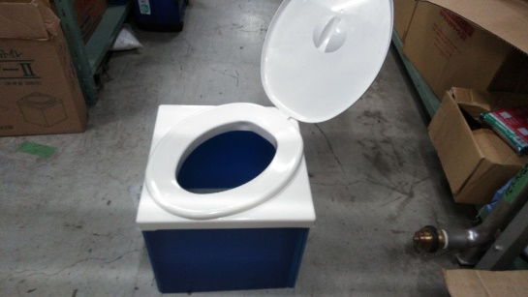
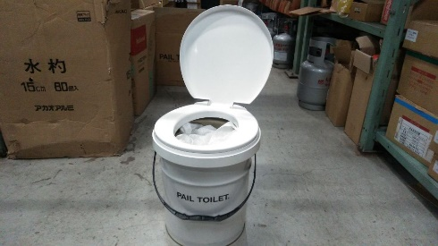
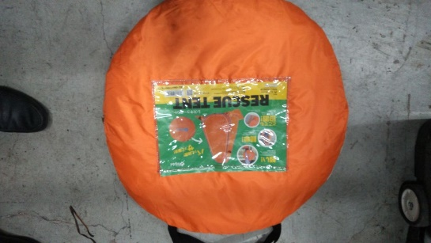
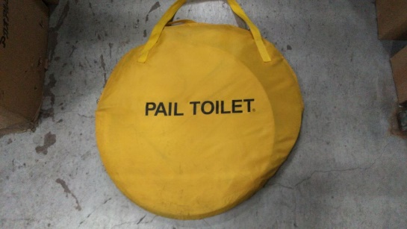
●ワンタッチテント
●ペール缶トイレテント

避難者対応班の業務 | 実施  時期 | １時間以内
検温コーナー・受付の設置 | 実施  時期 | １時間以内
（１）検温コーナーの設置
☑感染症対策セットから、体温計、手指消毒液を用意します。
☑○○から検温コーナー設置位置に机を移動させます。
検温コーナー設置位置

（２）受付の設置
☑防災倉庫内の初動ボックスから、鉛筆等の事務用品を用意します。
☑感染症対策セットから、体温計、手指消毒液、防災倉庫からマスクを用意します。
☑○○から受付設置位置に机や椅子を移動させます。
受付設置位置

☑受付窓口を設置します。
※感染症対策のため、一般受付と専用受付を分けて設置します。
➡「専用受付の設置」（P15）参照

（３）受付準備の報告
☑受付準備ができたら、総括班にその旨を報告します。
☑施設の安全点検班が行っている安全点検の状況を確認します。

検温コーナー・受付の設置
施設の安全点検班の業務 | 実施  時期 | １時間以内
点検担当の設置 | 実施  時期 | １時間以内
（１）点検担当の設置
☑点検するにあたっては、なるべく震災救援所運営連絡会員の人数が揃ってから複数人（必ず２人１組）で実施します。
☑人数が不足する場合は、施設入口や校庭に避難している避難者からボランティアを募集します。

点検担当の設置
施設の安全点検班の業務 | 実施  時期 | １時間以内
体育館の安全点検 | 実施  時期 | １時間以内
（１）体育館の安全点検
☑防災倉庫からヘルメットを取り出し、「様式１ 安全点検チェックリスト【体育館】」、「その他１ 体育館の安全確認ポイント」（資料・様式集参照）を確認のうえ点検します。
※夜間の場合は、備蓄品の建物点検用LEDライト、懐中電灯を使用してください。
☑校舎、体育館一体型の施設（校舎の上に体育館があるなど）については、下層の階（校舎）から安全点検を実施します。
☑少しでも危険があると思われる場合は施設を使用せず、救援隊本隊に連絡し、区災対本部の判断を仰ぎます。

（２）危険箇所の応急措置
☑危険箇所には、トラロープ（防災倉庫内の初動ボックス内にあり）で囲い、「立ち入り禁止」の貼り紙をするなど人が近寄らないように措置します。
☑窓ガラスの割れについては、可能な限り撤去し、ガムテープなどを用い固め、更に割れ落ちないようにします。
☑大規模地震の場合は、東京ガスが幹線を閉めますが、念のためガスメーター横のガス栓を閉めてください。
☑切れた電線は触らないようにし、トラロープで囲うなど人が近寄らないようにします。

（３）点検結果の報告
☑体育館の安全点検が終わり次第、総括班、避難者対応班、衛生班に結果を報告します。

体育館の安全点検
施設の安全点検班の業務 | 実施  時期 | １時間以内
校舎の安全点検 | 実施  時期 | １時間以内
（１）校舎の安全点検
☑防災倉庫からヘルメットを取り出し、「様式２ 安全点検チェックリスト【校舎】」、「その他２ 校舎の安全確認ポイント」（資料・様式集参照）を確認のうえ点検します。
※夜間の場合は、備蓄品の建物点検用LEDライト、懐中電灯を使用してください。
☑校舎、体育館一体型の施設（校舎の上に体育館があるなど）については、下層の階（校舎）から安全点検を実施します。
☑少しでも危険があると思われる場合は施設を使用せず、救援隊本隊に連絡し、区災対本部の判断を仰ぎます。

（２）危険箇所の応急措置
☑危険箇所には、トラロープ（防災倉庫内の初動ボックス内にあり）で囲い、「立ち入り禁止」の貼り紙をするなど人が近寄らないように措置します。
☑窓ガラスの割れについては、可能な限り撤去し、ガムテープなどを用い固め、更に割れ落ちないようにします。
☑大規模地震の場合は、東京ガスが幹線を閉めますが、念のためガスメーター横のガス栓を閉めてください。
☑切れた電線は触らないようにし、トラロープで囲うなど人が近寄らないようにします。

（３）点検結果の報告
☑校舎の安全点検が終わり次第、総括班、避難者対応班、衛生班に結果を報告します。

校舎の安全点検
総括班の業務 | 実施  時期 | １時間以内
被害状況の収集 | 実施  時期 | １時間以内
（１）被害状況の収集
☑既に開設準備の対応を行っている震災救援所運営連絡会員から被害状況を聞き取ります。
☑各震災救援所運営連絡会員がスマートフォンで被害状況を撮影している場合は、写真から具体的な被害状況を読み取ります。
※杉並区電子地図サービス「すぎナビ」、杉並区公式LINEを使用して、
撮影した写真を投稿することで、地図上で共有され、自分や他の
避難者の避難時に役立ちます。
区公式LINE
二次元コード

※杉並区公式LINEについては、LINEアプリをダウンロード後、以下の二次元コードを読み取り、友達追加ボタンを押下後、防災メニューから投稿可能です。（投稿機能については、災害時のみ使用可能）
すぎナビ
二次元コード
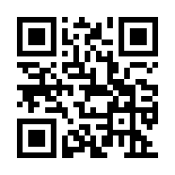

☑随時参集する震災救援所運営連絡会員から被害状況を確認します。
☑救援隊本隊への報告内容を「様式３ 情報発信・受信用紙」（資料・様式集参照）に記載します。

被害状況の収集
総括班の業務 | 実施  時期 | １時間以内
被害状況の報告 | 実施  時期 | １時間以内
（１）火災の情報を報告
☑被害が拡大しないよう、まずは火災の情報を迅速に報告します。震災救援所に配備されているＩＰ無線を用い救援隊本隊に報告します。
※震災救援所（学校）では、基本的に職員室に無線機を設置しています。
※無線機の詳しい使い方は、各震災救援所に保管しているマニュアル（青ファイル）を確認してください。
※ＩＰ無線機が不通の場合は、ＭＣＡ無線機を使用します。

（２）その他被害状況、避難者人数等の報告
☑ＩＰ無線機のグループ通信により救援隊本隊に被害状況を報告します。（救援隊本隊から、各震災救援所に無線の連絡が入ります。震災救援所はそれに応じる方法で、報告を行います。）
※緊急時は、上記の火災の情報報告と同様、震災救援所から救援隊本隊に通信を行います。
※ＩＰ無線機が不通の場合は、ＭＣＡ無線機を使用します。
救援隊本隊の連絡先
ＩＰ無線機 番
ＭＣＡ無線 番

被害状況の報告
総括班の業務 | 実施  時期 | １時間以内
施設が使用できない場合の対応 | 実施  時期 | １時間以内
（１）状況の報告
☑施設の安全点検班から体育館や教室等の使用不可の連絡を受けた場合、速やかに救援隊本隊に報告します。（無線機横に配置されている無線機マニュアルを参照）
☑救援隊本隊から代替案の対応を確認します。

（２）野外受入施設の設置準備
☑野外受入施設で避難者を受け入れる場合、各班にその旨を伝えます。
☑各班と協力してテントや資材（備蓄品）を使用して野外受入施設の設置準備をします。
野外受入施設の設置場所

（３）他施設への移動周知
☑救援隊本隊から避難者の移動先（補助代替施設、他の震災救援所）への移動指示を受けた場合、待機している避難者に周知します。
☑備蓄品からトランジスタメガホン、メガホン、誘導灯等を取り出します。
☑各班と協力して避難者を補助代替施設、他の震災救援所へ誘導します。「一覧１ 震災救援所・補助代替施設一覧」（資料・様式集参照）
☑補助代替施設、他の震災救援所に避難中であることを記載した貼り紙を準備して、校門や主な出入口に貼り付けます。
☑補助代替施設、他の震災救援所で避難者を誘導後、誘導先の施設の運営に協力します。

施設が使用できない場合の対応
衛生班の業務 | 実施  時期 | １時間以内
感染症対策セットの確認 | 実施  時期 | １時間以内
（１）感染症対策セットの確認
☑防災倉庫内の感染症対策セットを取り出します。
☑感染症対策セットの用途及び取扱要領を確認して、いつでも使用できる状態で所定箇所に配置します。

＜感染症対策セット一覧＞
物品名 | 数量 | 備考
フェイスシールド | ２３０個
ゴム手袋 | ５００双 | Ｍサイズ３００双  Ｌサイズ２００双
医療用ガウン※ | ２５０着
防護服セット | １式
手指消毒液（800㎖）※ | １８本
感染症対策除菌消臭剤（250㎖）※ | ４本
除菌消臭用漂白剤※ | ２本
非接触式電子温度計・体温計※ | ３本
電子体温計（接触式）※ | ５本
養生テープ（赤）※ | １巻
※令和６年４月時点

感染症対策セットの確認
衛生班の業務 | 実施  時期 | １時間以内
専用受付の設置 | 実施  時期 | １時間以内
（１）体調不良者の対応をする専用受付の設置
☑防災倉庫内の初動ボックスから、鉛筆等の事務用品を用意します。
☑感染症対策セットから、体温計、手指消毒液、防災倉庫からマスクを用意します。
☑○○から受付設置位置に机や椅子を移動させます。
※体調不良者とは発熱者・嘔吐下痢・腹痛の症状にある方

専用受付設置位置

☑マスクを装着します。
☑専用受付を設置します。

（２）受付準備の報告
☑受付準備ができたら、総括班にその旨を報告します。
☑施設の安全点検班が行っている安全点検の状況を確認します。

専用受付の設置

衛生班の業務 | 実施  時期 | １時間以内
専用スペースの設置 | 実施  時期 | １時間以内
（１）専用スペースの設置
☑校舎の安全点検後、普通教室や特別教室などから「体調不良者専用スペース」を検討します。
※専用スペースは「発熱者スペース」「胃腸症状（嘔吐下痢・腹痛）
スペース」に分けます。
※可能であれば男女別に部屋を分けることが望ましいです。
☑トイレ、手洗い場も専用とし、一般の避難者と接触することがないように、動線も含めて分けてください。専用スペース内にトイレがない場合や体調不良者等の人数の関係から簡易トイレを設置する必要がある場合は、空き教室や階段の踊り場、廊下等に設置します。
☑施設管理部に各専用スペースの使用について伝えます。
☑「体調不良者専用スペース」を設置します。
☑テント型プライベートルームや段ボール間仕切り等、極力個室の状態となるよう備蓄品等を活用します。

専用スペースの設置

衛生班の業務 | 実施  時期 | １時間以内
校庭での分散待機の呼びかけ | 実施  時期 | １時間以内
（１）校庭での分散待機の呼びかけ
☑ブルーシートを複数枚、トランジスタメガホン等を準備します。
☑避難者が待機する校庭へ移動します。
☑校庭内で一般の避難者と一定の距離を保てるように「発熱者」、「胃腸症状（嘔吐下痢・腹痛）」それぞれの集合場所となるよう、校庭内にブルーシートを敷きます。

体調不良者種別 | ブルーシートの設置場所
発熱者
胃腸症状
（嘔吐下痢・腹痛）

☑「体調不良者種別」に分かれて分散待機をしている旨を避難者に呼び掛けます。

校庭での分散待機の呼びかけ
避難者対応班の業務 | 実施  時期 | ３時間以内
受付窓口への誘導 | 実施  時期 | ３時間以内
（１）受付窓口への誘導
☑施設の安全点検班より体育館の安全確認の報告を受けたら、避難者を校庭から受付窓口に誘導を開始します。
☑校庭で待機している避難者に次の事項を伝達します。

＜避難者に伝える留意事項＞
・誘導した場所から移動をお願いすることがあること
（校舎の安全確認後に教室へ移動等）
・避難者全員の受付をすること
・体調不良者は、一般の避難者とは離れて待機してもらうこと
・体調が悪化したと感じる場合は、速やかに連絡会員に伝えること
・受付整列時、人との間隔をとり、距離を保つよう努めること
・大声での会話は控えること

☑校庭で待機している避難者（体調不良者以外）を受付窓口に誘導します。
☑初動対応が一段落ついたら、施設管理部に引き継ぎます。

受付窓口への誘導
避難者対応班（庶務・情報部）の業務 | 実施  時期 | ３時間以内
避難者の受付 | 実施  時期 | ３時間以内
（１）容態の聞き取り（検温コーナー）
☑避難者から「体調に問題ないこと」を聞き取ります。
※該当者がいた場合、専用受付に誘導します。
☑非接触式体温計で避難者の体温を測ります。
・37.5℃未満の場合：一般受付に誘導
・37.5℃以上の場合：専用受付に誘導

（２）避難者の受付
☑検温コーナーでの体温が37.5℃未満であったかを聞き取ります。
☑避難者にマスク着用、手指消毒を促します。マスクを所持していない方には、備蓄用のマスクを渡します。
☑避難者に「様式４ 避難者登録カード」(資料・様式集参照)を配布し、記入をお願いします。
☑記入が終わった方から受付に提出してもらいます。
☑避難者登録カード右上の「登録№」を、受付順に１から番号を振ります。番号が重複しないように注意しながら、１世帯に１つの番号を振ります。
☑登録カードを切り離して「控」を渡します。
☑退所する際には、受付まで連絡するよう伝えます。
☑初動対応が一段落ついたら、庶務・情報部に引き継ぎます。

避難者の受付
避難者対応班（庶務・情報部）の業務 | 実施  時期 | ３時間以内
避難者の受付 | 実施  時期 | ３時間以内
（３）避難者の種別に応じた対応
 | 指定にあたって参考にする考え | 連携する部署
乳幼児と家族 | 赤ちゃんの泣き声がトラブルの原因になることもあります。専用の部屋を確保しましょう。 | 救護・支援部
高齢者、障害者と家族 | ・階段を登るのが困難である高齢者、障害者などは１階の部屋を確保しましょう。  ・障害者には、それぞれ特性があり集団生活のなかでパニックを起こしてしまう方もいます。様々な要因を想定し、いくつか場所を用意しておくことも必要です。
発熱をした方、  けがをした方など | 他の避難者と出来るだけ離れた部屋を確保できると良いでしょう。症状によって緊急医療救護所に搬送しましょう。
外国人 | 外国人避難者間で情報交換をすることもあります。出来るだけ一つの部屋を確保しましょう。
女性 | 一人で避難してきた女性など、女性専用の部屋を確保しましょう。※
旅行者、一時滞在希望者など | ・道路などが回復したら、まとまって帰宅することが想定されます。長期の避難生活にはならないので、上階の部屋の使用を検討しましょう。  ・一時的に帰宅困難の方が避難してくる可能性があります。すぐに移動できるように、一般の避難者とは区別することも必要になります。 | 庶務・情報部
※過去の災害では、女性に対する性犯罪の事例もあります。そのため、可能であれば、施錠できる部屋が望ましいです。

避難者対応班（庶務・情報部）の業務 | 実施  時期 | ３時間以内
避難者名簿の入力・管理 | 実施  時期 | ３時間以内
（１）避難者名簿の入力・管理（区職員対応）
☑学校内の使用可能な校務パソコンを準備します。
☑「その他３ 校務PC操作マニュアル」（資料・様式集参照）を確認しながら「避難者登録カード」の情報をデータ入力し、「避難者名簿」を作成します。
※GISシステムを経由して杉並区災害対策本部に報告
保管場所
校務PC
マニュアル

☑パソコンで入力したデータを更新し、随時最新の避難者数を把握します。その後はデータの更新時間を決め、随時最新の情報を報告します。(最低１日に１回)

更新時間 毎日 時 分

避難者名簿の入力・管理
避難者対応班（庶務・情報部）の業務 | 実施  時期 | ３時間以内
避難者名簿の入力・管理 | 実施  時期 | ３時間以内
（２）退所者の把握
☑避難者から退所の連絡を受けた場合、「私物をすべて持ち帰ること、貸出物を受付に返却すること、最低限の清掃を行うこと」を伝えます。
☑退所の際に、忘れ物の有無、清掃実施の確認について、避難スペースで立ち会います。
☑該当する避難者の「避難者登録カード」、「避難者名簿」に退所日を記載します。

（３）災害時要配慮者の対応
☑災害時要配慮者のうち、震災救援所での生活が困難と思われる方が避難してきた場合や、救護・支援部から連絡を受けた場合、救援隊本隊に報告します。
☑災害時要配慮者の第二次救援所や福祉救援所への移動が決まった場合は、必要に応じて避難者の搬送を手伝います。

透析患者の支援申し出の受付
運営連絡会員、所員、学校関係者 | 実施  時期 | ３時間以内
透析患者の支援申し出の受付 | 実施  時期 | ３時間以内
（１）災害時透析支援申込書の受付
☑「様式14 杉並区災害時透析支援申込書」（資料・様式集参照）を申請者(※)より受け取ります。※申請者は代理人でも可。
☑予備の申込書は「地域のたすけあいネットワーク（地域の手）登録者台帳」を保管するキャビネットの中にある「透析支援関係ファイル」に格納しています。透析患者へは平常時に配布していますが、持参していなければ予備の申込書に記載してもらいます。
☑透析患者が透析可能な医療機関へ移動するための集合場所は、申込書を提出した震災救援所を管轄する第二次救援所（地域区民センター）です。集合場所となる第二次救援所（地域区民センター）を申請者に伝えます。

集合場所： 地域区民センター

☑集合日時等を伝えるため、電話番号と避難先の住所を記載してもらいます。電話がつながらない場合には申請者の避難場所を訪問して伝達する場合もあるため、避難先の住所は明確に記載してもらいます。
☑申込内容に不備がないことを確認したら、複写式申込書の２枚目【申請者控】を申請者に渡します。
☑区職員は、災害情報システム操作マニュアルを参照し、校務パソコンに透析患者の情報を入力します。
☑入力が終わった申込書は透析支援関係ファイルに綴ります。
※災害情報システムとは？
校務パソコンを使用して、大規模災害時に被害状況や避難者情報を
把握・共有するシステムです。
運営連絡会員、所員、学校関係者 | 実施  時期 | ３時間以内
透析患者の支援申し出の受付 | 実施  時期 | ３時間以内
（２）支援申し出に対する調整結果の伝達
☑救援隊本隊より、無線等で調整終了の連絡を受けたら区職員は災害情報システム上で、調整結果の内容を確認し、申込書に転記します。
☑区職員は以下の内容を申請者へ伝えます。
≪伝達内容≫
・伝達事項を申込書【申請者控】に記入すること
・①代替透析施設 ②集合日時 ③集合場所
・集合時間は厳守であること
・【申請者控】を持参すること

☑申請者が震災救援所に避難している場合は、直接申請者に伝えます。
☑申請者が震災救援所以外に避難している場合は、災害時特設公衆電話等を活用して電話で伝えます。電話がつながらないときは、避難先の住所を訪問して伝えます。電話番号や住所は、申込書または災害情報システムから確認します。
☑申請者に伝達が済んだら、申込書右下の「調整結果伝達」欄に✔を入れ、透析支援関係ファイルに綴ります。

運営連絡会員、所員、学校関係者 | 実施  時期 | ３時間以内
透析患者の支援申し出の受付 | 実施  時期 | ３時間以内
（３）移動困難者の搬送支援
☑集合場所までの移動が困難な方がいたら、搬送を手伝います。搬送を行う場合は、震災救援所に備蓄しているリヤカーや車椅子等を利用し、家族や避難者のボランティア等と協力しながら対応します。
（４）システムダウン時の対応方法
☑震災救援所で「災害時透析支援申込書」受付を開始します。
☑無線等により医療救護部本部から各救援隊本隊を通じて後述①②の取りまとめ依頼の連絡があったら、①最終透析曜日ごとの申込人数 ②最終透析曜日ごとの移動方法の内訳（独歩、車椅子、ストレッチャー）を指定の時間までに取りまとめておきます。
☑指定の時間になったら、各救援隊本隊から①②について聞き取りの連絡があるので回答し、申込書の余白に「○月○日〆」と記入します。
☑医療救護部本部において代わりの透析医療機関の確保及び搬送の調整が済んだら、各救援隊本隊を通じて、集合日時等を伝達するので、区職員は聞き取った内容を、申請者へ伝えます。
≪救援隊本隊からの伝達例≫
「〇日〆の全透析患者へ伝達してください。最終透析日〇曜日の独歩〇人は、〇日△時集合。行先は□□病院。最終透析日〇曜日の車椅子〇人は、〇日△時集合。行先は□□病院。最終透析日〇曜日の独歩〇人は、〇日△時集合。行先は□□病院。集合場所は、○○地域区民センター(当該震災救援所を管轄する第二次救援所)です。全員に伝達が終了したら担当の救援隊本隊へ無線で報告してください。」

☑申請者へ伝達ができたかどうかを担当の救援隊本隊へ報告します。 以上を繰り返します。

避難者対応班（庶務・情報部）の業務 | 実施  時期 | ３時間以内
帰宅困難者の対応 | 実施  時期 | ３時間以内
（１）帰宅困難者の要望確認
☑帰宅困難者が来所した場合、要望を確認します。

（２）一時滞在施設等の案内
☑駅から比較的近い震災救援所では、多くの帰宅困難者の来所が予想されるため、区災害対策本部（救援隊本隊）に一時滞在施設の開設状況を確認します。
☑帰宅困難者の要望、体調、施設の空き状況などを考慮し、近隣の一時滞在施設、災害時帰宅支援ステーションを案内します。
※「その他４ 東京都防災マップ（資料・様式集参照）」
https://map.bosai.metro.tokyo.lg.jp

（３）帰宅困難者の受入
※近隣の一時滞在施設に空きがない場合に限り対応します。
☑震災救援所での一時休憩を希望する場合、避難者の受入状況を確認します。
☑施設管理部と相談して地域の避難者と区別して、帰宅困難者滞在スペースを決定します。
帰宅困難者滞在スペース

☑帰宅困難者を受付窓口に誘導します。➡「避難者の受付」参照
☑受付が終わった帰宅困難者を帰宅困難者滞在スペースに案内します。
☑帰宅困難者に被害や交通状況等、可能な限り情報を提供します。

帰宅困難者の対応
衛生班の業務 | 実施  時期 | ３時間以内
専用受付への誘導 | 実施  時期 | ３時間以内
（１）専用受付への誘導
☑施設の安全点検班より校舎の安全確認の報告を受けたら、体調不良者を校庭から専用受付に誘導を開始します。
☑校庭で待機している避難者に次の事項を伝達します。

＜避難者に伝える留意事項＞
・一般の避難者とは別の専用受付で受付すること
・避難者全員の受付をすること
・体調不良者は、一般の避難者とは離れて待機してもらうこと
・体調が悪化したと感じる場合は、速やかに連絡会員に伝えること
・受付整列時、人との間隔をとり、距離を保つよう努めること
・大声での会話は控えること

☑校庭で待機している避難者を専用受付に誘導します。

専用受付への誘導
衛生班の業務 | 実施  時期 | ３時間以内
体調不良者等の受付・誘導 | 実施  時期 | ３時間以内
（１）体調不良者等の受付
☑「検温コーナーでの体温が37.5℃以上であったか」、「体調不良の状況（発熱、嘔吐、下痢、腹痛）」、「自覚症状」などを聞き取ります。
☑必要に応じて接触式体温計で、再度検温を行います。
☑避難者にマスク着用、手指消毒を促します。
※マスクを所持していない方には、備蓄用のマスクを渡します。
☑避難者に「様式４ 避難者登録カード」(資料・様式集参照)を配布し、作成するよう伝えます。
☑記入が終わった方から受付に提出してもらいます。
☑避難者登録カード右上の「登録№」を、受付順に１から番号を振ります。番号が重複しないように注意しながら、１世帯に１つの番号を振ります。
☑登録カードを切り離して「控」を渡します。
☑専用区域内の避難者数や避難者登録カードに記載された情報を庶務情報部に報告します。

（２）体調不良者等の誘導
☑受付した体調不良者等の状況にあわせて、「発熱者スペース」、「胃腸症状（嘔吐・下痢）スペース」に誘導します。

体調不良者等の受付・誘導

―メモ欄―

―メモ欄―

